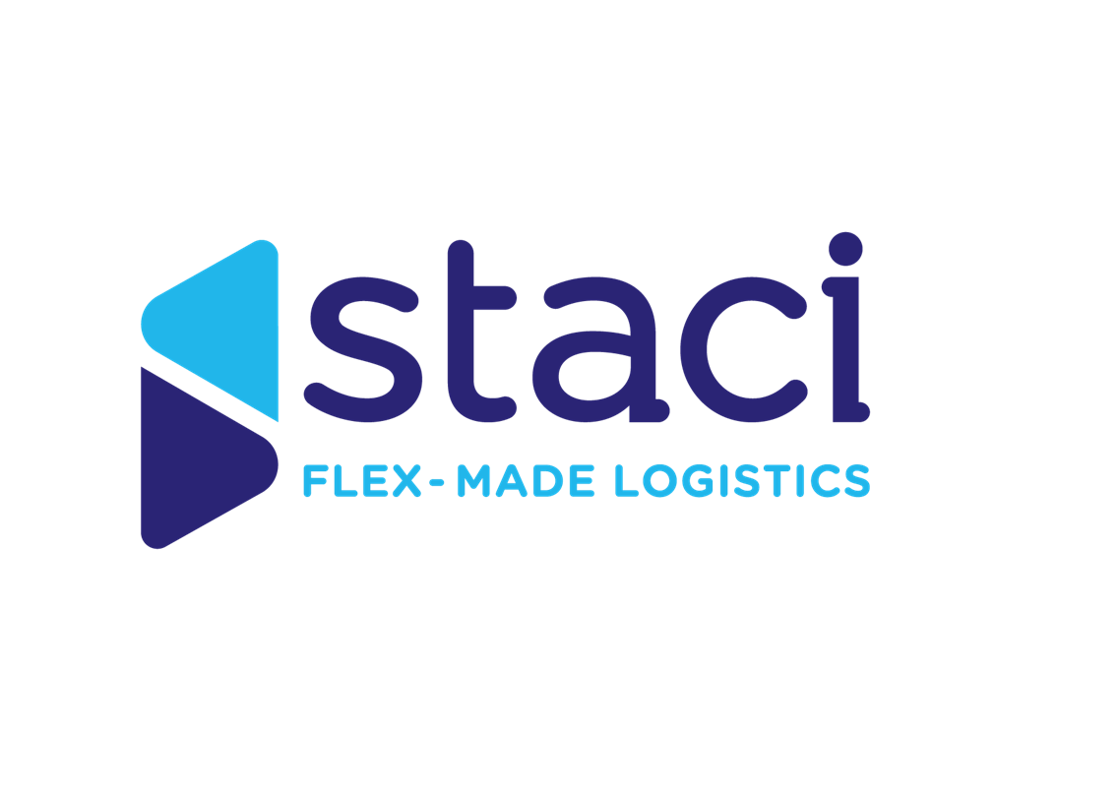

Agent commercial H/F
Saint Ouen l’Aumône (95)

A propos de nous :

Le Groupe Staci est leader sur le segment de la logistique de détail B2B et B2C, le D2C et l’e-commerce pour une clientèle de grands groupes à réseaux et le secteur public. De dimension internationale, le Groupe Staci s’appuie sur 90 sites en Allemagne, Belgique, Espagne, France, Italie, Pays-Bas, Pologne, Royaume Uni, Etats-Unis et Asie.

Sensible aux enjeux du développement durable, nous mettons en œuvre des solutions innovantes pour préserver l’environnement et nous veillons à développer les compétences de nos collaborateurs et à promouvoir la diversité. Accompagner, s’engager, innover et contribuer : ces valeurs guident chaque jour nos 5 000 collaborateurs qui mettent leur expertise au service de nos clients en France et dans le monde.

Au sein de la Direction Commerciale Internationale basée à Saint Ouen l’Aumône (95), vous accompagnerez l’équipe en place à relever ses différents challenges sur un périmètre international.

Les missions qui seront confiées seront les suivantes :

- Appui sur les réponses aux appels d'offres
- Préparation des présentations commerciales internationales
- Aide sur l'implémentation des solutions Staci dans le monde

Parlons de vous :

Vous préparez une formation commerciale Bac+4/Bac+5 ou êtes en école de commerce.
Vous êtes force de proposition, curieux(se) et créatif(ve).
Vous êtes à l’aise avec les outils informatiques, notamment le pack Office (Word, Excel, Powerpoint)

La pratique de l’anglais est indispensable (écrit et oral), celle d’une seconde langue serait un plus

Nos avantages :

- Titres restaurant à hauteur de 9 euros par jour dont 60% sont pris en charge par l’employeur
- Mutuelle, dont le premier niveau est 100% pris en charge par l’employeur
- Accords d’intéressement et de participation
- CSE
- 13ème mois

N’hésitez pas à nous transmettre votre candidature !

